《操作系统》实验
实验三 线程的互斥
专业： 物联网工程 班级： NZ233 学号： 237074 姓名：李乾政
- 实验目的
（1）掌握windows环境下，VC中使用信号量实现程互斥的方法。
（2）掌握WaitForSingleObject和ReleaseSemaphore函数。
- 实验环境
Visual C++或Visual Studio Code或者其他C++开发环境；macOS
- 实验要求
- 查阅文献弄懂WaitForSingleObject和ReleaseSemaphore的参数含义。
- 将实验2中的3个屏幕定位输出函数，用WaitForSingleObject和ReleaseSemaphore实现正确的结果。主程序中为三个函数创建线程，调试运行，多执行几次分析运行结果，回答：
- 3个线程，每个线程的临界区是哪段程序？
每个线程中，从“等待信号量”到“释放信号量”之间的代码是临界区。
Eg: WaitForSingleObject(hSemaphore, INFINITE);
gotoXY(...); printf("A"); Sleep(50);
ReleaseSemaphore(hSemaphore, 1, NULL);
- 与实验2运行结果有什么不同，原因是什么？
实验 2：线程并发执行，输出的 A、B、C 三行交错混杂；
实验 3：线程互斥执行，输出不再交叉，而是整行或整段有序输出。
原因：
信号量保证同一时刻只有一个线程进入临界区，屏幕输出操作不会被并发打断。

- ReleaseSemaphore中的初值是多少？为什么？
初值为 1。
因为信号量计数为 1 时，相当于“互斥锁”（mutex）的作用：
一次只允许一个线程获得资源。
若设为 2 或更大，则同一时刻会有多个线程进入临界区，失去互斥效果。

- 修改不同函数中的sleep（）的参数值，对执行结果有什么影响？
改变 Sleep() 或 usleep() 的值会改变线程在临界区中停留的时间；
Sleep 较长的线程占用资源时间更久；
但因为信号量控制，依然不会出现交错打印。
效果表现为：线程切换的节奏不同，但顺序依然互斥有序。

- 拓展编程，将实验2中的拓展编程，用WaitForSingleObject和ReleaseSemaphore实现正确的结果。
- 2个线程，每个线程的临界区是哪段程序？
每个线程从 WaitForSingleObject() 到 ReleaseSemaphore() 之间的语句为临界区。
Eg: WaitForSingleObject(...);
i = ...;
Sleep(...);
i = ...;
ReleaseSemaphore(...);
- 与实验2运行结果有什么不同，原因是什么？
实验 2 拓展中没有互斥锁，线程竞争访问变量 i，结果随机（如 324、284 等）；
实验 3 拓展中使用信号量控制，保证同一时刻只有一个线程修改 i，
因此结果稳定，只会是预期的 150 或 108。

原因：信号量机制消除了数据竞争（Race Condition）。

- ReleaseSemaphore中的初值是多少？为什么？
仍为 1。
因为只有一个共享变量 i，同一时刻只允许一个线程修改它。
如果初值大于 1，则会出现多个线程同时进入临界区，再次产生数据竞争。

- 实验步骤
  - 程序源代码
1: 运行代码：clang++ lab3_mutex_mac.cpp -o lab3_mutex_mac -pthread
./lab3_mutex_mac
#include <pthread.h>
#include <semaphore.h>
#include <unistd.h>
#include <stdio.h>

// 全局信号量
sem_t sem;

// ANSI 控制码光标定位函数
void gotoXY(int x, int y) {
printf("\033[%d;%dH", y, x);
fflush(stdout);
}

// ====================== 线程函数 ======================
void* colA(void*) {
for (int i = 0; i < 30; i++) {
sem_wait(&sem); // 等价于 WaitForSingleObject()
gotoXY(5 + i, 2);
printf("A");
fflush(stdout);
usleep(50000); // 等价于 Sleep(50)
sem_post(&sem); // 等价于 ReleaseSemaphore()
}
return NULL;
}

void* colB(void*) {
for (int i = 0; i < 30; i++) {
sem_wait(&sem);
gotoXY(5 + i, 3);
printf("B");
fflush(stdout);
usleep(60000);
sem_post(&sem);
}
return NULL;
}

void* colC(void*) {
for (int i = 0; i < 30; i++) {
sem_wait(&sem);
gotoXY(5 + i, 4);
printf("C");
fflush(stdout);
usleep(70000);
sem_post(&sem);
}
return NULL;
}

// ====================== 主函数 ======================
int main() {
// 清屏
printf("\033[2J");
printf("【实验3：线程的互斥（macOS 版）】\n\n");

// 初始化信号量：初值 1，表示同一时刻只允许 1 个线程进入临界区
sem_init(&sem, 0, 1);

// 创建线程
pthread_t tA, tB, tC;
pthread_create(&tA, NULL, colA, NULL);
pthread_create(&tB, NULL, colB, NULL);
pthread_create(&tC, NULL, colC, NULL);

// 等待线程执行结束
pthread_join(tA, NULL);
pthread_join(tB, NULL);
pthread_join(tC, NULL);

// 销毁信号量
sem_destroy(&sem);

printf("\n所有线程执行完毕。\n");
return 0;
}

2. 运行代码：cd ~/Desktop/OSlab/lab3
clang++ lab3_extend_mac_mutex.cpp -o lab3_extend_mac_mutex -pthread
./lab3_extend_mac_mutex
#include <pthread.h>
#include <semaphore.h>
#include <fcntl.h>
#include <unistd.h>
#include <stdio.h>

int i = 0;
sem_t* semh = nullptr; // 命名信号量句柄

void* f1(void*) {
sem_wait(semh);
i = 50;
usleep(10000);
i = i * 3;
printf("f1: i=%d\n", i);
sem_post(semh);
return NULL;
}

void* f2(void*) {
sem_wait(semh);
i = 88;
usleep(5000);
i = i + 20;
printf("f2: i=%d\n", i);
sem_post(semh);
return NULL;
}

int main() {
printf("【实验3 拓展：命名信号量互斥】\n");
sem_unlink("/lab3_sem");
semh = sem_open("/lab3_sem", O_CREAT, 0644, 1); // 初值1=互斥
if (semh == SEM_FAILED) { perror("sem_open"); return 1; }

for (int run = 1; run <= 5; ++run) {
i = 0;
printf("\n[Run %d]\n", run);
pthread_t t1, t2;
pthread_create(&t1, NULL, f1, NULL);
pthread_create(&t2, NULL, f2, NULL);
pthread_join(t1, NULL);
pthread_join(t2, NULL);
printf("Final i = %d\n", i);
}

sem_close(semh);
sem_unlink("/lab3_sem");
return 0;
}

  - 实验运行界面
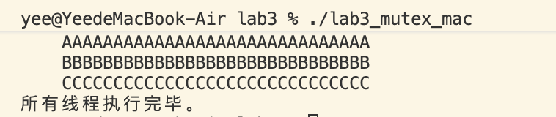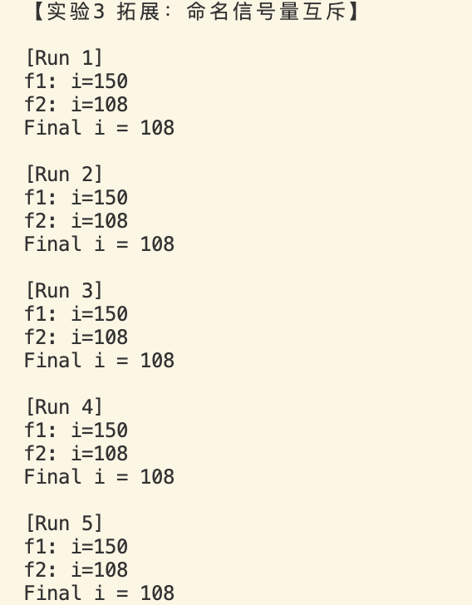
- 实验总结

通过本实验，掌握多线程环境下使用信号量（或互斥锁）实现线程同步与互斥的方法，理解 WaitForSingleObject() 与 ReleaseSemaphore() 的作用机制，解决多线程访问共享资源时的数据竞争问题。

